**巴中棠外第三周值周总结**

秋雨绵绵，早晨同学们在睡意朦胧中醒来，又迅速进入一天的学习当中，上午课间时同学们虽然不能去操场上愉快奔跑，但似乎也多了和老师课下交流的时间。

**两餐时，**同学们有序排队打饭，并也习惯利用排队等待时间进行阅读。

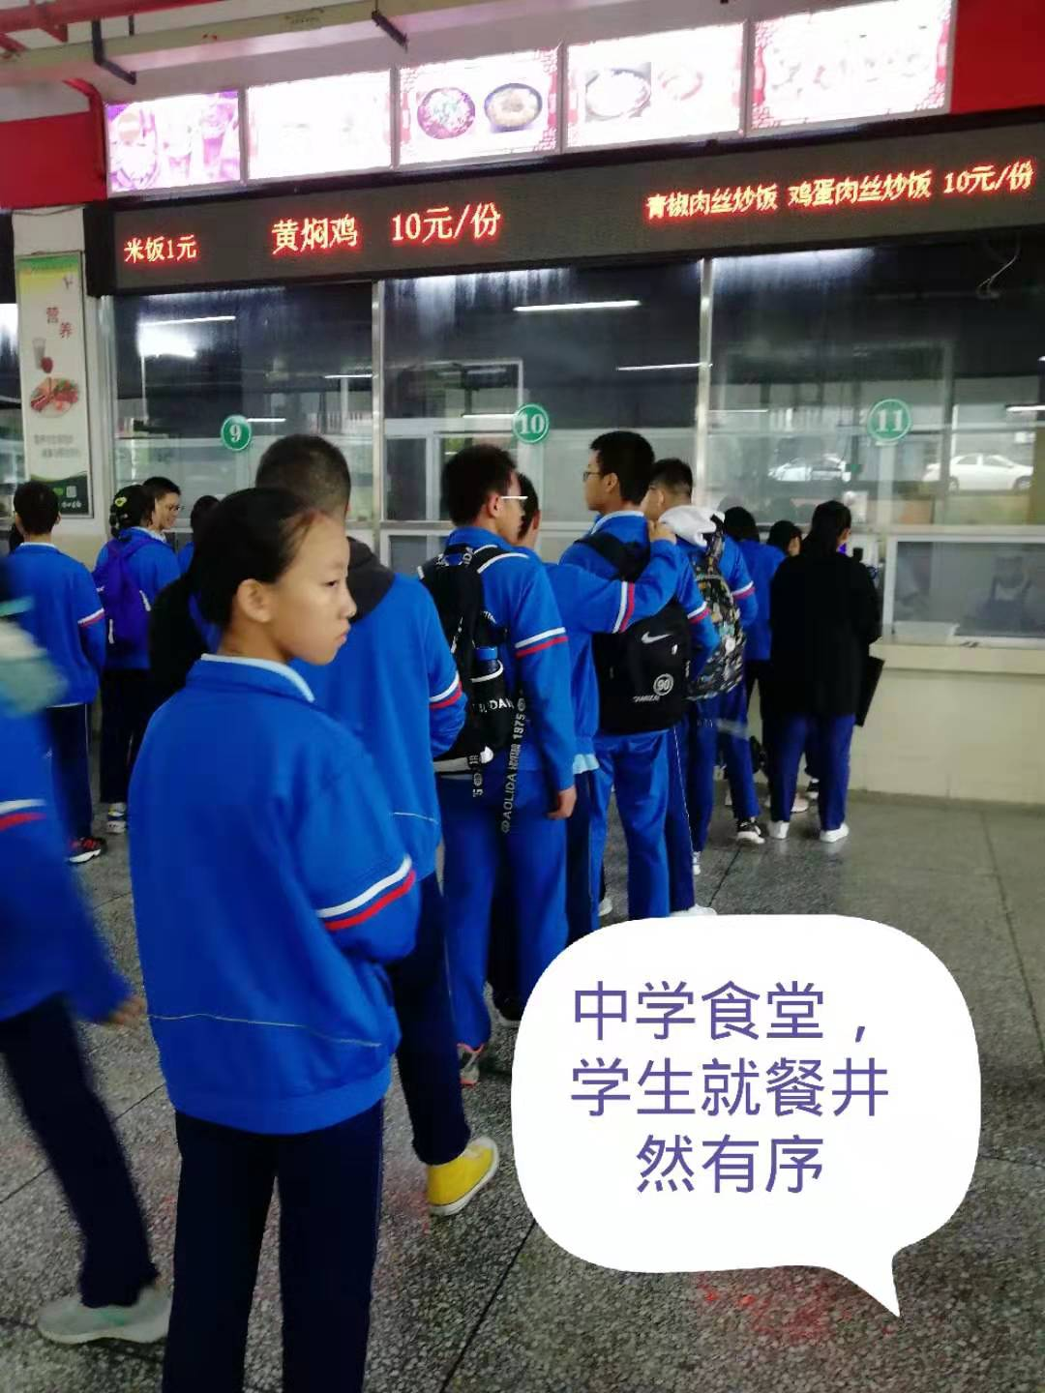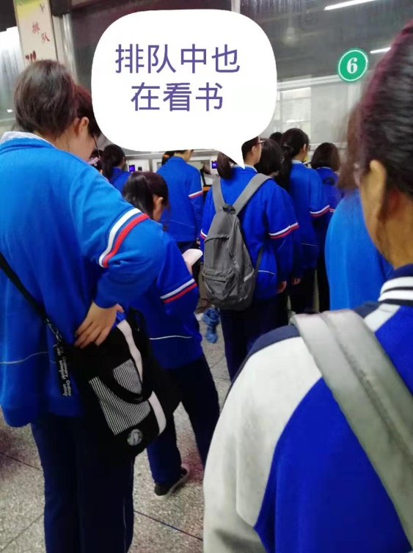

值周班级积极负责站好了自己的岗位，同时也为同学们提供了热心的服务。

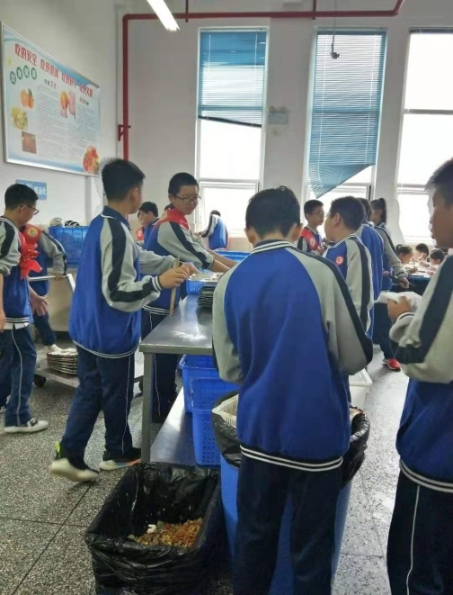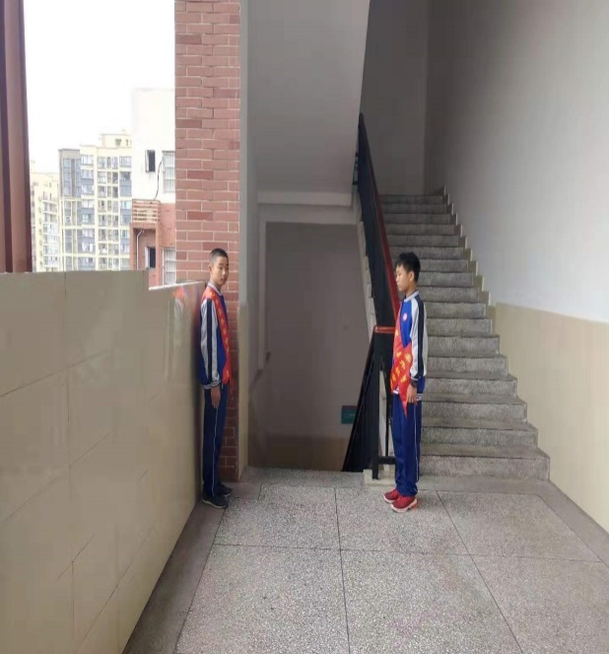

两

**两睡时，**查寝老师准时到位，认真负责，督促同学们按时上床阅读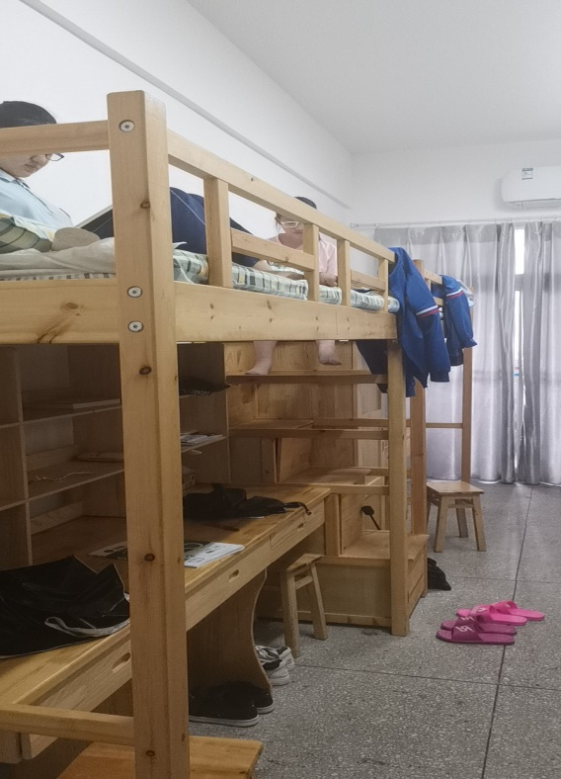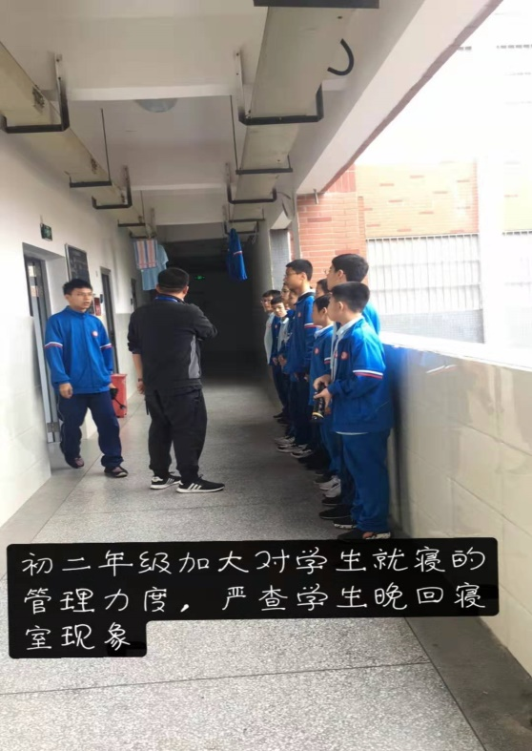

晚上第一节公共辅导课时，初二年级全体师生在多功能厅接受了红十字会关于急救知识的培训，同学们积极参与实践之中，相信大家通过这次讲座，大家会掌握更多的急救知识。

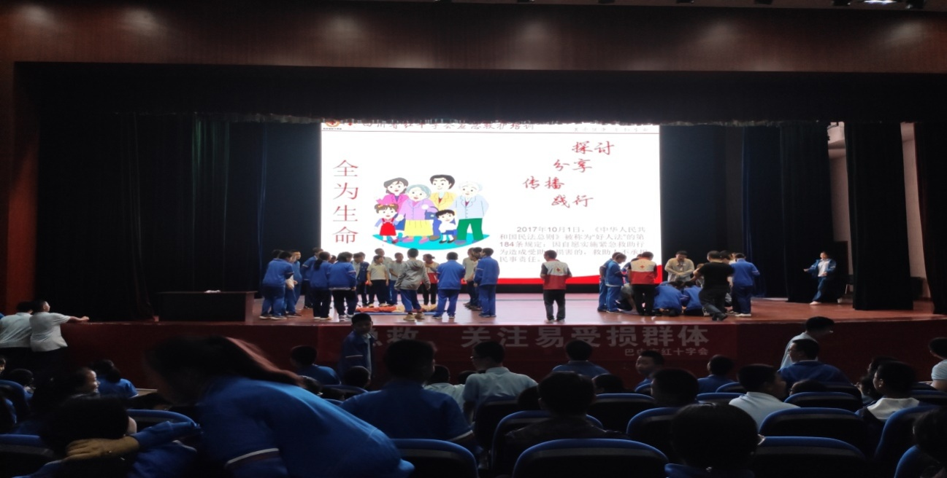

**今日亮点：**

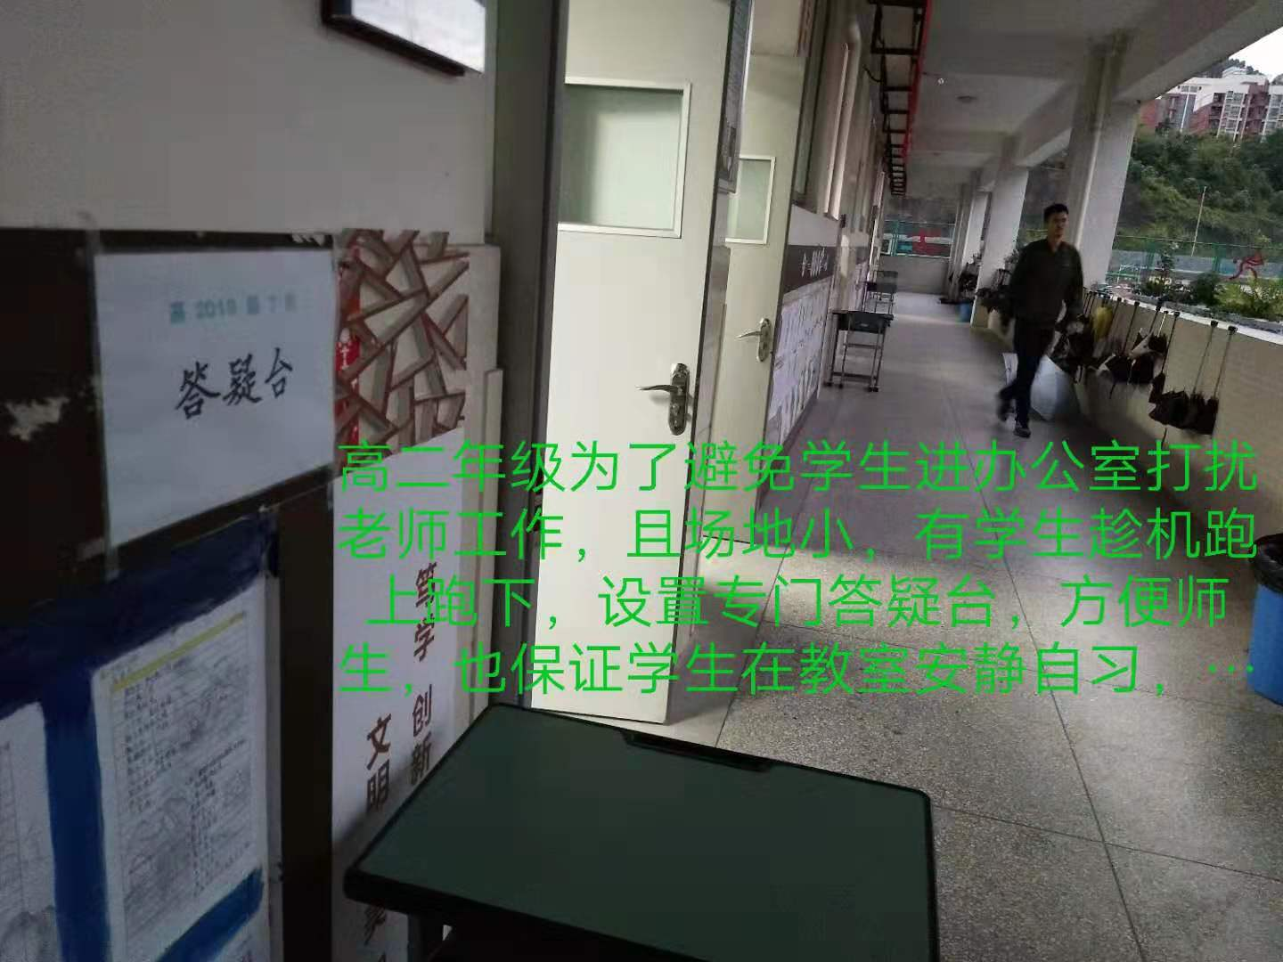

**今日问题：**

1、如下图：

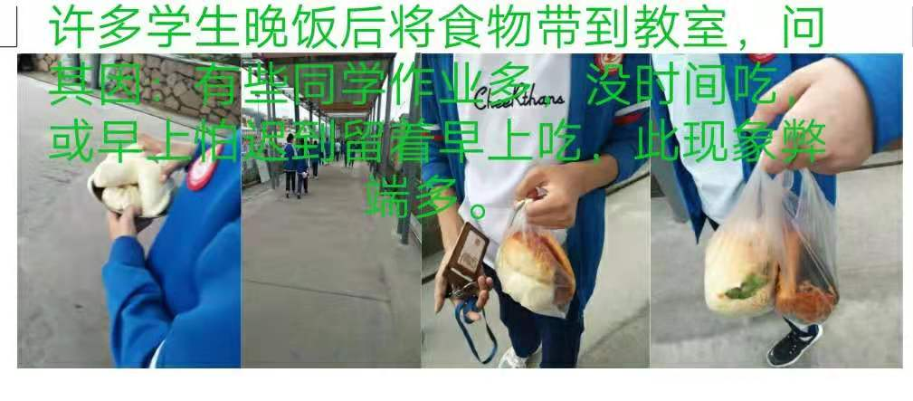

2、 今天闫校长随堂听了高三的课，苏校巡了课，发现：

       1、有体罚与变相体罚的现象；

       2、有老师在上课的时候，没有顾及学生的反应；

       3、黑板上全程无板书，过度依赖PPT；

       4、个别班级在做作业，老师没有在黑板上板书作业内容及要求；

       5、很多老师没有用普通话上课，方言满天飞；

       6、PPT没有体现出自我的教育教学智慧，有直接使用现成之嫌；

       7、个别课堂太枯燥，没有与学生形成互动，只是完成了讲课。

       苏校提出了如下建议：

       1、请师发中心督促师傅切实指导好徒弟的上课；

       2、请师发中心找苟赟等信息技术老师把我校的PPT模板进一步优化、固化，最好能够有体现3+1教学策略的PPT整套模板；

       3、请教务处、年级组要求理科教师严禁将演算过程用PPT进行展示，必须在黑板上用粉笔一 一展示，一堂课严格来说PPT不超过10帧；

       4、请各年级组注意师德师风教育；

       5、建议全体老师再熟悉规范课堂十条，最好印制出来，人手一份；

       6、提高课堂效益，让学生成为课堂的主人。

平静美好的一天又结束了。但是我们知道我们会在发现问题，反思问题获得成长，砥砺前行。

温馨提示：天气转凉，注意添衣，雨天路滑，小心慢走。